УДК 631.95(075.8)

Агроэкологическая оценка влияния отходов кофейного производства
на морфофизиологические показатели овса

Леонова Ю.В., Сюняева О.И., Слипец А.А.

Калужский филиал РГАУ-МСХА имени К.А. Тимирязева

Аннотация

В статье приведена агроэкологическая оценка влияния отходов кофейного производства на такие морфофизиологические показатели овса сорта Привет, как коэффициент хозяйственной эффективности, поверхностная плотность листа, интегральная продуктивность фотосинтеза и удельная зерновая продуктивность.

Ключевые слова: МОРФОФИЗИОЛОГИЧЕСКИЕ ПОКАЗАТЕЛИ, ОТХОДЫ КОФЕЙНОГО ПРОИЗВОДСТВА, АГРОЭКОЛОГИЧЕСКАЯ ОЦЕНКА
_________________________________________________________________________

В связи с ростом численности населения и его потребностей наблюдается стабильное увеличение количества хозяйственно-бытовых и промышленных отходов, в том числе отходов пищевой промышленности.
Подобная ситуация складывается и с отходами производства растворимого кофе. Так, в 2016 г. количество отходов кофейного производства в Российской Федерации составило более 115 тыс. тонн.
На данном этапе наиболее распространенным способом утилизации данного вида отходов является их захоронение на полигонах, что оказывает негативное воздействие на окружающую среду и приводит к отчуждению значительных по площади земельных участков.
Одним из перспективных путей утилизации отходов кофейного производства может стать их использование в качестве удобрения сельскохозяйственных культур [1].
При изучении нового вида удобрения обычно исследуется его влияние на показатели почвенного плодородия и урожайность сельскохозяйственных культур. В то же время немаловажной является оценка морфофизиологических показателей фотосинтетической деятельности растений, четко коррелирующих с урожаем зерна. Данные показатели являются интегральным выражением ростовых процессов растения и их фотосинтетической деятельности [2].
Научные исследования проводились на экспериментальном стационарном участке при Опытном поле Калужского филиала КФ РГАУ – МСХА имени К.А. Тимирязева.
Объекты исследования были следующие:
- ОКП – отходы кофейного производства;
- почва дерново-подзолистая супесчаная на водноледниковых отложениях, подстилаемая мореной;
- овес, сорт Привет.
Одной из задач исследования явилось изучение влияния ОКП на морфофизиологические показатели, в том числе на коэффициент хозяйственной эффективности, поверхностную плотность листа, интегральную продуктивность фотосинтеза и удельную зерновую продуктивность.
Оценка влияния различных доз ОКП на исследуемые показатели представлена на рис. 1-4.
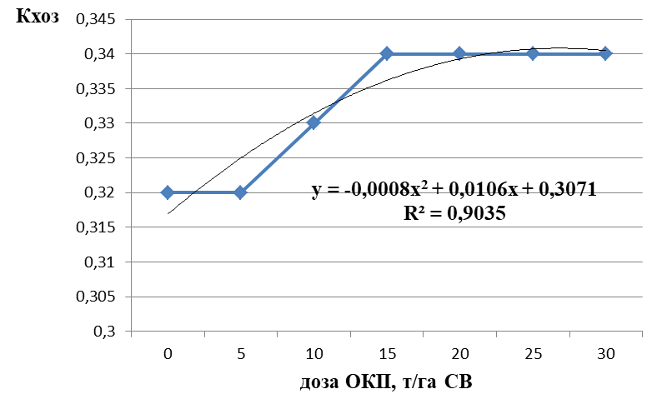
Рис. 1. Влияние различных доз ОКП на коэффициент хозяйственной
эффективности (К_{хоз}) овса сорта Привет

Коэффициент хозяйственной эффективности рассчитывается как отношение урожая хозяйственного к общему биологическому урожаю сухой массы и показывает направленность синтетических процессов на формирование хозяйственной части урожая. С повышением дозы ОКП от 10 до 15 т/га наблюдается увеличение исследуемого показателя по сравнению с контрольным вариантом на 0,01 и 0,02, соответственно.
Поверхностная плотность листа (ППЛ, г/дм²) представляет собой отношение массы листа (М_{л}) к его площади (ПЛ) и показывает активность ассимиляции хлорофиллоносных органов растений. Измерение ППЛ проводилось однократно в фазе выметывания. Зависимость данного показателя от дозы отходов кофейного производства показана на рис. 2.
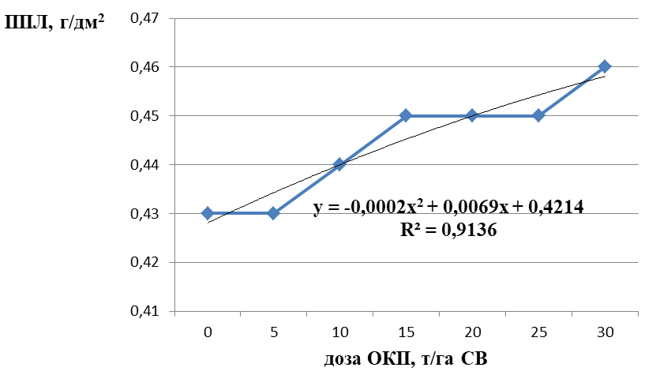
Рис. 2. Влияние различных доз ОКП на поверхностную плотность
листьев (ППЛ) овса сорта Привет

Полученные данные позволяют сделать вывод, что при повышении дозы ОКП наблюдается увеличение исследуемого показателя. Максимальное значение ППЛ получено при внесении ОКП в дозе 30 т/га.
Измерение интегральной продуктивности фотосинтеза (J_{ф,} г/дм²) проводилось в фазу выметывания и рассчитывалось как отношение урожая сухой биомассы растений овса (У_{биол}) к максимальной площади листьев (ПЛ_{макс}). Результаты исследования представлены на рис. 3.
Согласно полученным данным, увеличение дозы ОКП оказывает положительное влияние на интегральную продуктивность фотосинтеза овса сорта Привет. Наибольшее значение исследуемого показателя получено при внесении максимальной дозы ОКП – 30 т/га.
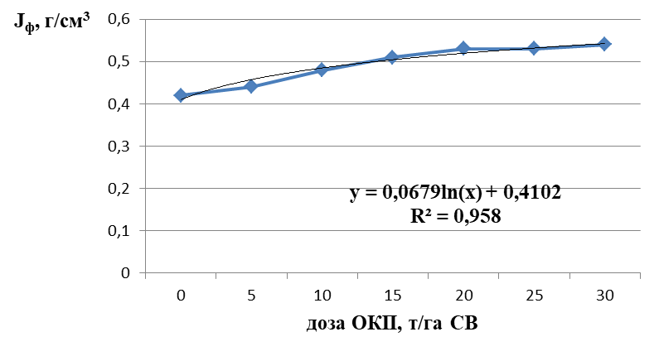
Рис. 3. Влияние различных доз ОКП на интегральную продуктивность
фотосинтеза (J_{ф}) овса сорта Привет

Удельная зерновая продуктивность растения (УЗПР, г/дм²) является характеристикой зерновой нагрузки на единицу листовой поверхности. Данный показатель рассчитывают путем отношения урожая зерна (У_{хоз}) к максимальной площади листьев (ПЛ_{макс}). Оценка влияния ОКП на удельную зерновую продуктивность представлена на рис. 4.
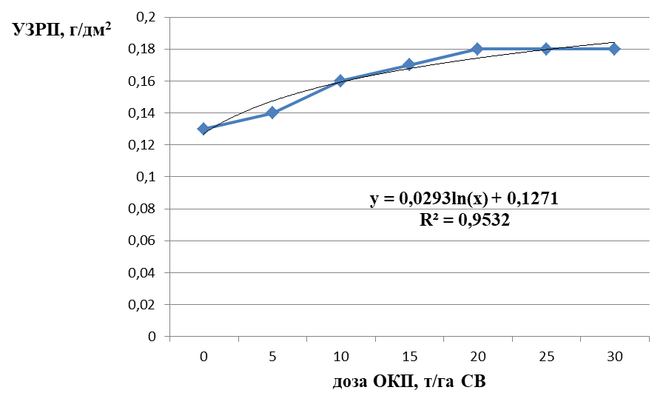
Рис. 4. Влияние различных доз ОКП на удельную зерновую
продуктивность (УЗПР) овса сорта Привет
Полученные данные позволяют сделать вывод, что с увеличением дозы ОКП наблюдается повышение удельной зерновой продуктивности овса сорта Привет. Максимальное значение данного показателя получено при внесении отхода в дозах от 20 до 30 т/га.
Результаты исследования позволяют заключить, что с повышением дозы отхода наблюдается увеличение морфофизиологических показателей фотосинтетической деятельности овса сорта Привет. Наиболее заметное увеличение исследуемых показателей было получено при внесении ОКП в дозах от 10 до 20 т/га.
Таким образом, можно сделать вывод, что применение отходов производства кофе оказывает положительное влияние на ростовые процессы и фотосинтетическую деятельность овса сорта Привет.

Список использованных источников

- Сюняев Н.К., Леонова Ю.В., Сюняева О.И. Комплексная оценка отходов кофейного производства в органическом земледелии // Земледелие и селекция сельскохозяйственных растений на современном этапе: Сб. докладов международной научно-практической конференции посвященной 60-летию НПЦ зернового хозяйства им. А.И. Бараева. – Шортанды. – 2016. – С. 432-436.
- Научно-методические рекомендации по изучению морфофизиологических показателей фотосинтетической деятельности растений (на примере озимой пшеницы) / В.П. Беденко, Е.И. Бурдонов, Г.Н. Полонская, А.М. Чигаев. – Калуга: Издательство ЦНТИ. – 2000. – 24 с.
====================================================================
Цитирование:
Леонова Ю.В., Сюняева О.И., Слипец А.А. Агроэкологическая оценка влияния отходов кофейного производства на морфофизиологические показатели овса // АгроЭкоИнфо. – 2018, №2. – http://agroecoinfo.narod.ru/journal/STATYI/2018/2/st_222.doc.

